

MANUAL DE INSTRUÇÕES

Sumário:

1-Botões da página inicial: 3

1.1-“CPU”: 3

1.2-“Cadastrar”: 3

1.3-“Login”: 4

2-Sistema de cadastro: 5

3-Login: 6

4-Área do Administrador: 7

4.1-Como adicionar os editores: 8

4.2-Acessando os dados do ADM: 9

5-Área do Aluno: 10

5.1-Comprando material: 11

5.2-Acessando a matéria: 13



Para acessar nosso site, clique na tela Azul

# 1-Botões da página inicial:

# 1.1- “CPU”:



Volta a página inicial; caso já esteja na página inicial a página volta para o topo, caso tenha rolado para baixo

# 1.2- “Cadastrar”:



Te redireciona para a página de cadastro, onde você irá criar uma conta preenchendo os espaços com os dados requeridos

# 1.3- “Login”:



Já pronto o cadastro, você efetua o login colocando nome e senha para acessar uma página com as informações da sua conta

# 2-Sistema de cadastro:

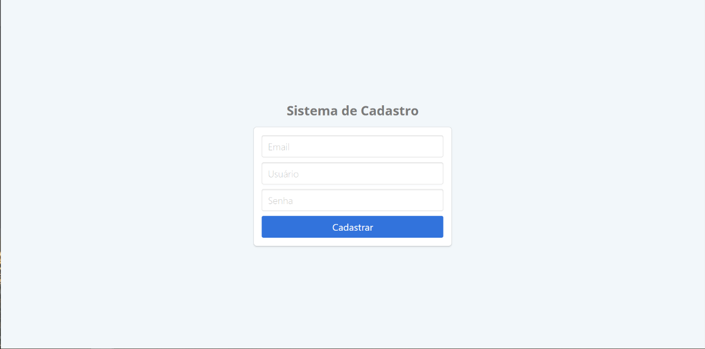

Preencha os espaços com seus dados e clique em “Cadastrar”. Terminado, irá aparecer uma mensagem de certificação:

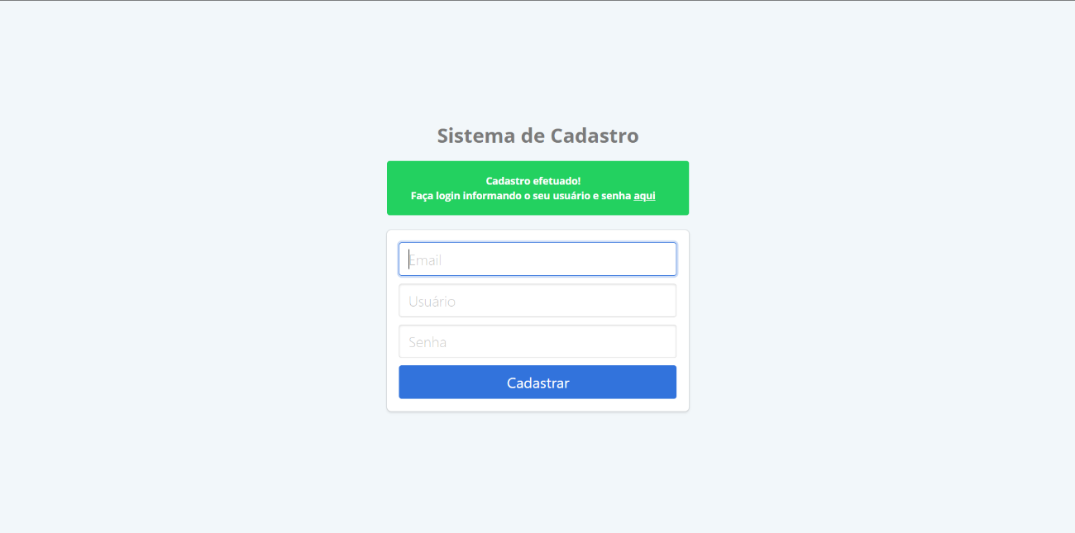

Clicando em “aqui” você irá se redirecionar a página inicial para efetuar o login

# 3-Login:

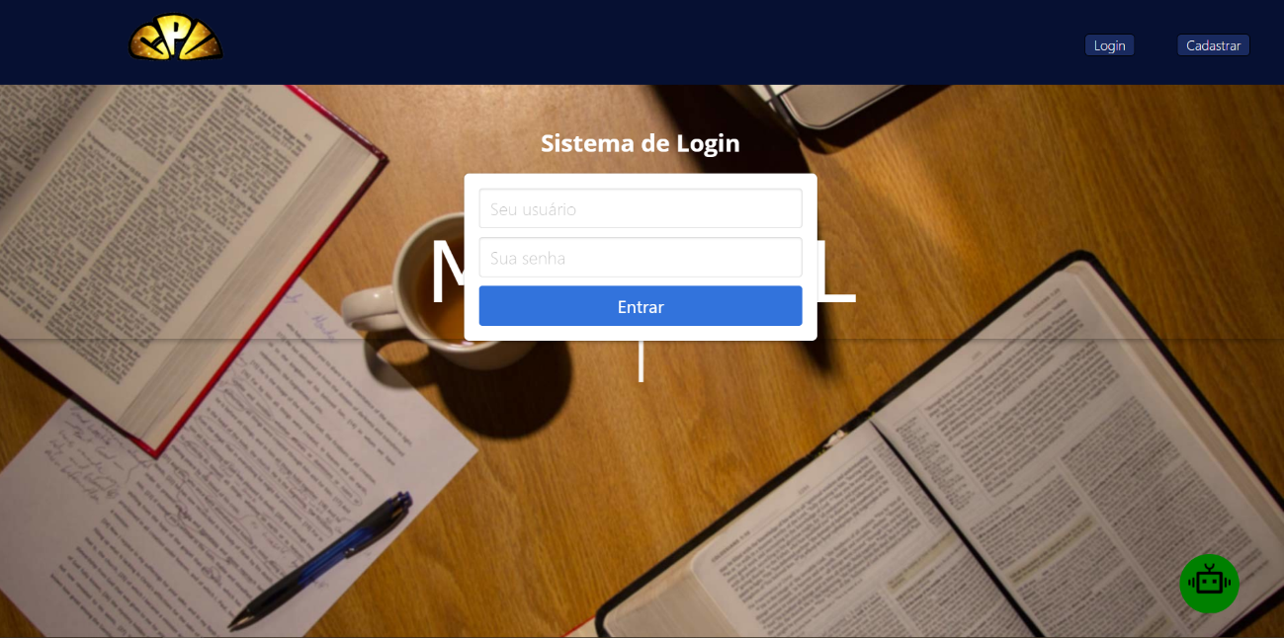

Preencha os espaços com seus dados e clique em “Entrar”. Terminado, você será redirecionado a sua página:



# 4-Área do Administrador:



Logando como administrador, você poderá ver e editar os responsáveis pela edição de matérias do site e os seus dados nos respectivos botões “Editores” e “Dados”

# 4.1-Como adicionar os editores:



Clique no botão “Editores”, nisso, você será redireciona para a guia onde poderá adicionar editores de material

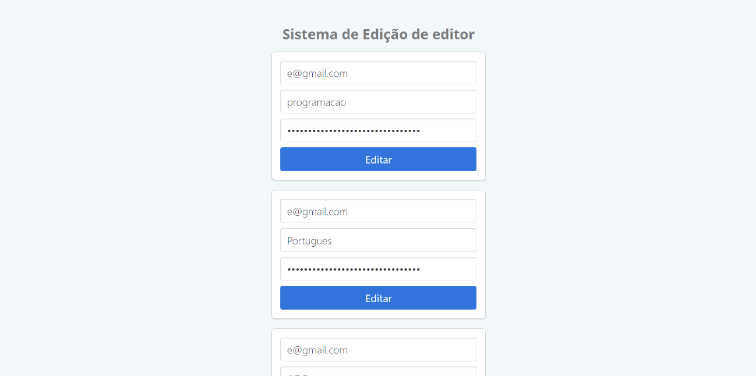

Preencha os espaços respectivamente com e-mail, nome e senha do editor

# 4.2-Acessando os dados do ADM:



Clique em “Dados”, com isso, você poderá trocar seus dados, como senha e e-mail

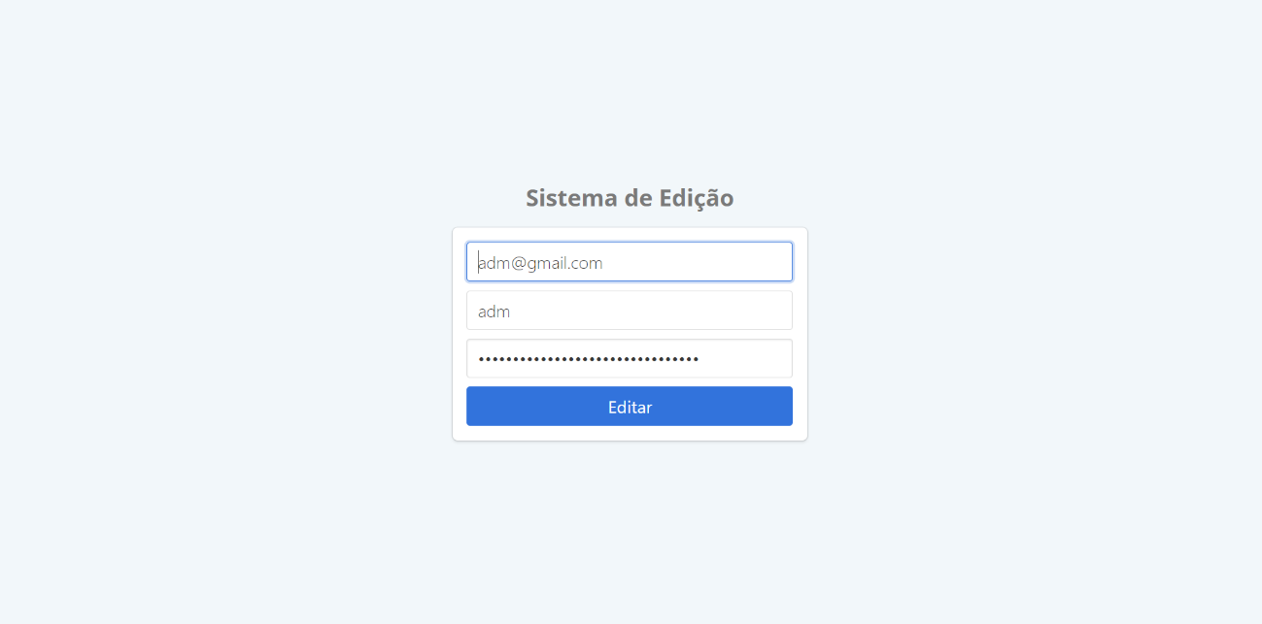

# 5-Área do Aluno:



Logando como aluno você terá acesso às matérias do site rolando a página e a partir disso, poderá comprá-las

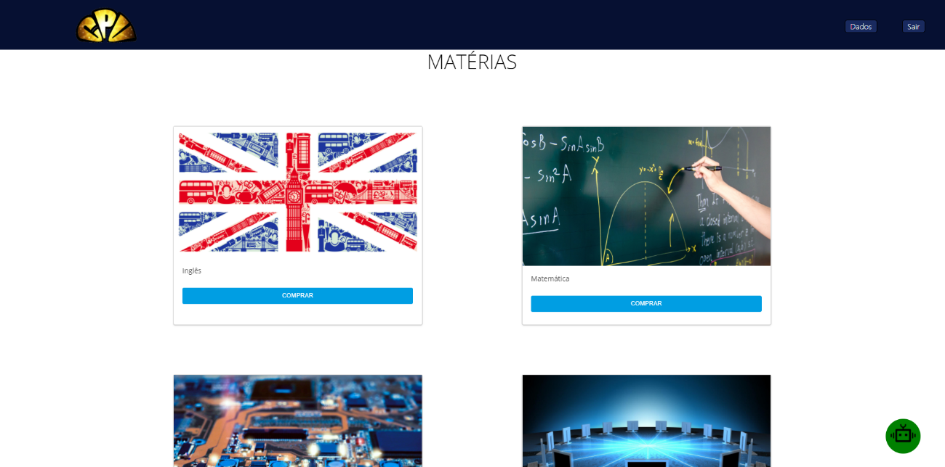

## 5.1-Comprando material:

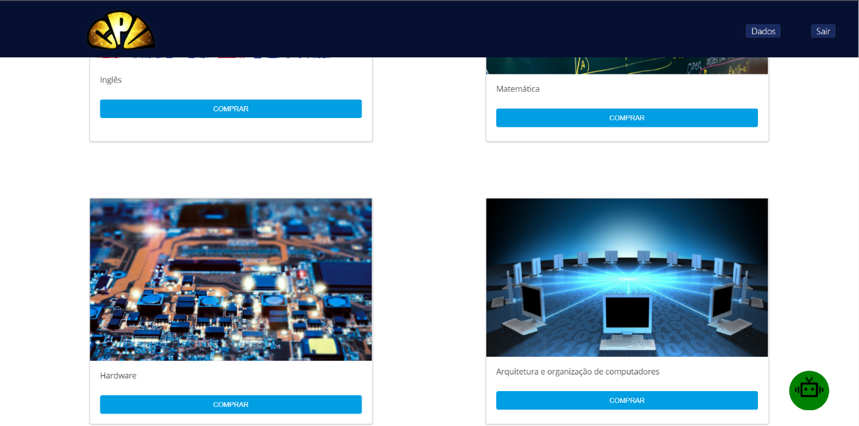

Escolha o material e inicie a compra

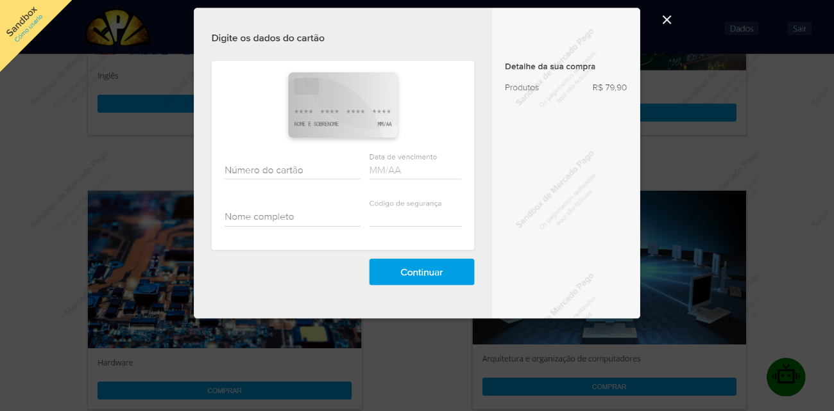

Preencha as lacunas com os dados requeridos

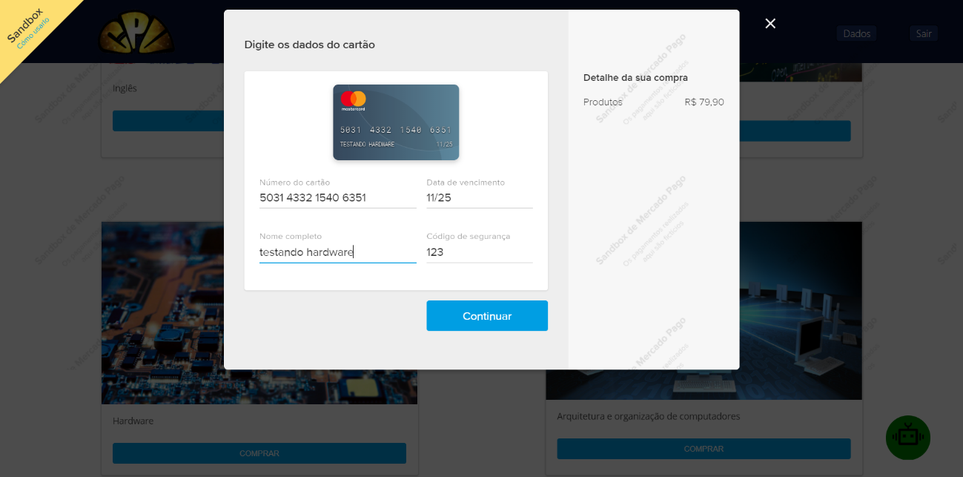

Prossiga clicando em “Continuar”

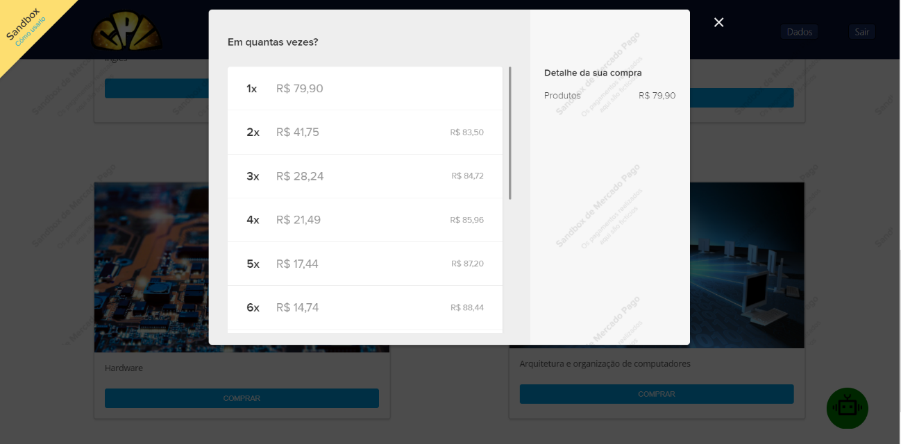

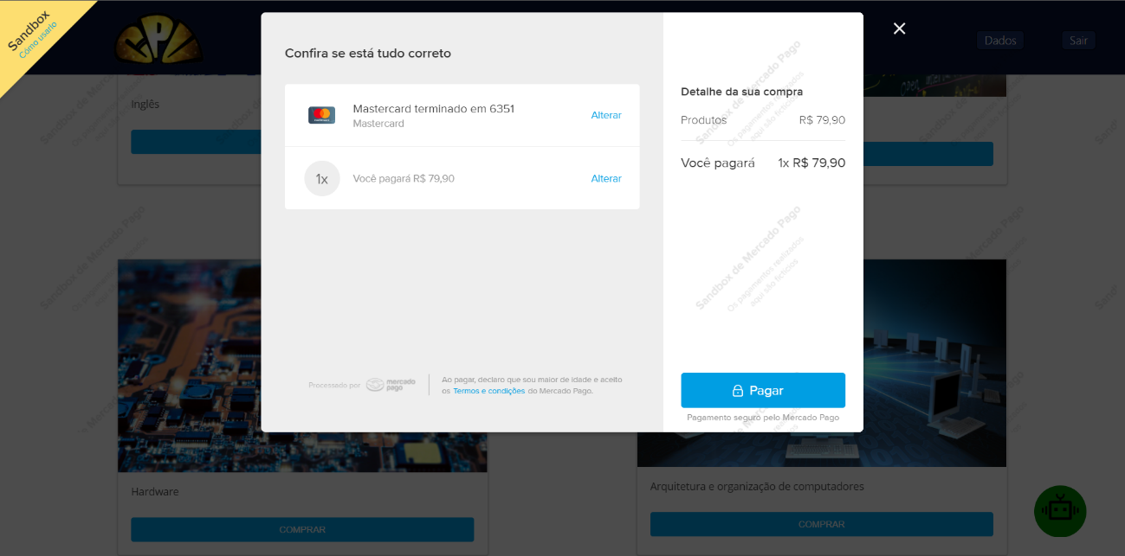

Escolha as parcelas, e analise os dados da compra, se estiver tudo certo clique em “Pagar”

Faça login e acesse o material clicando em “Enviar”

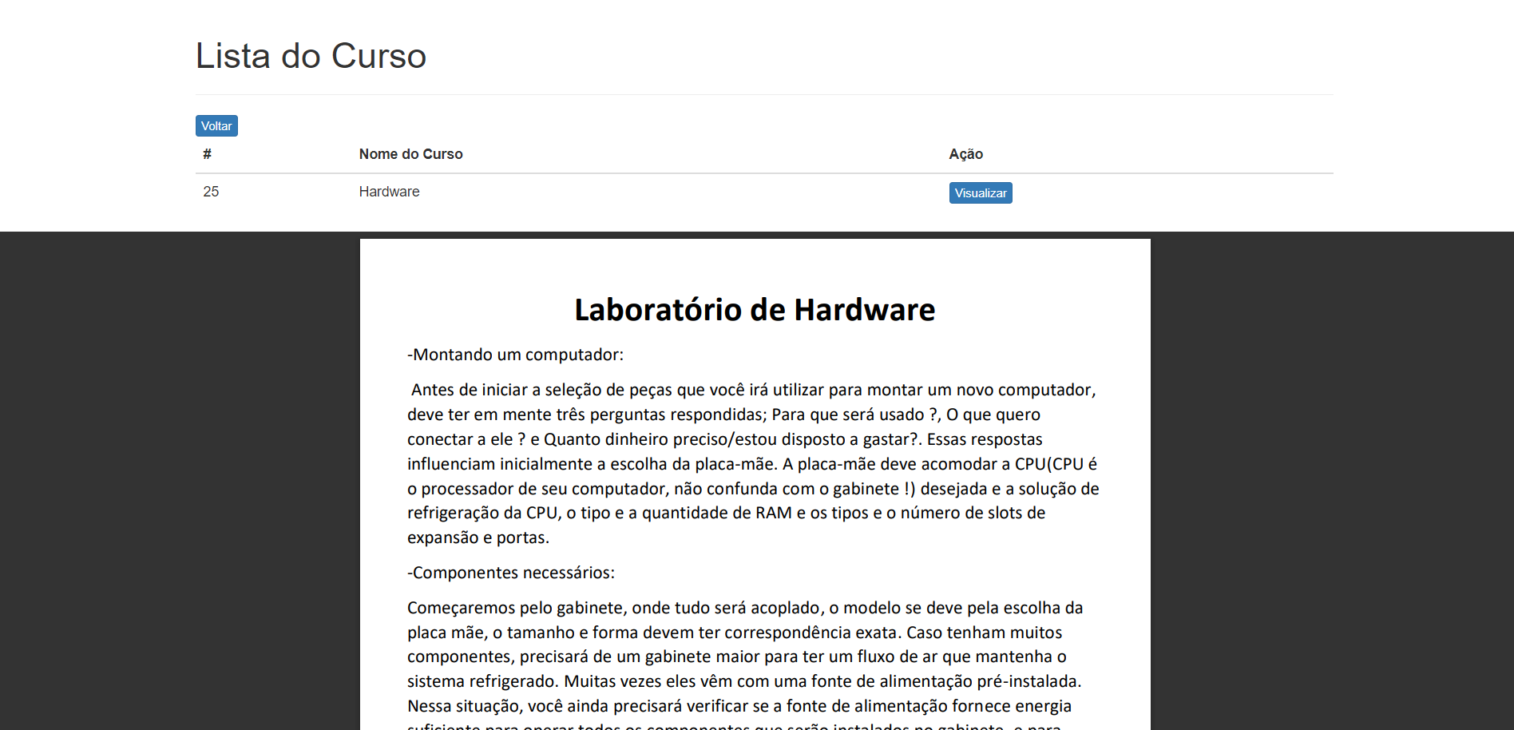

# 6 – Acessando os Jogos:

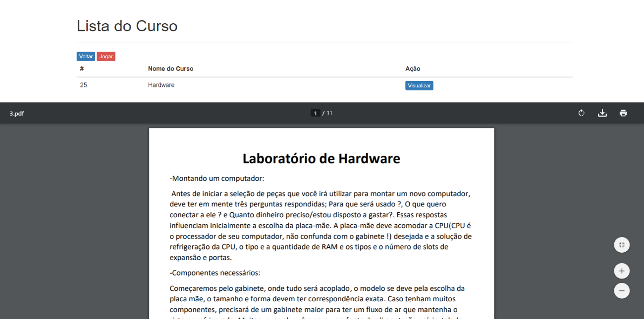

Para ter acesso aos jogos, você deve acessar a matéria e clicar em “Jogar”



Você receberá uma dica antes

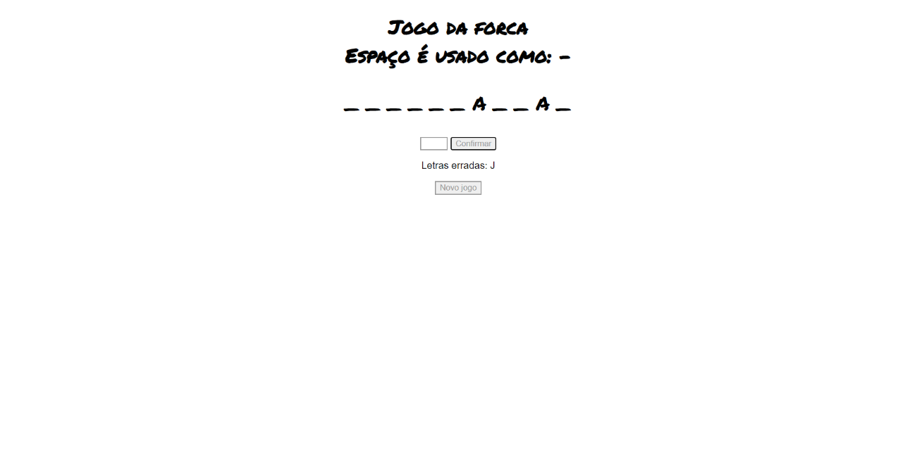

Para jogar clique no campo vazio, preencha com uma letra e tecle Enter, se a letra pertencer a palavra, ela será adicionada aos campos, caso contrário, será adicionado ao campo de “Letras erradas”